15 Ocak 2025 Tarihi İtibariyle Güzel Sanatlar ve Tasarım Fakültesi Bünyesinde Dezavantajlı Gruplar İçin Yapılmış Düzenlemeler
Fakülte Girişi

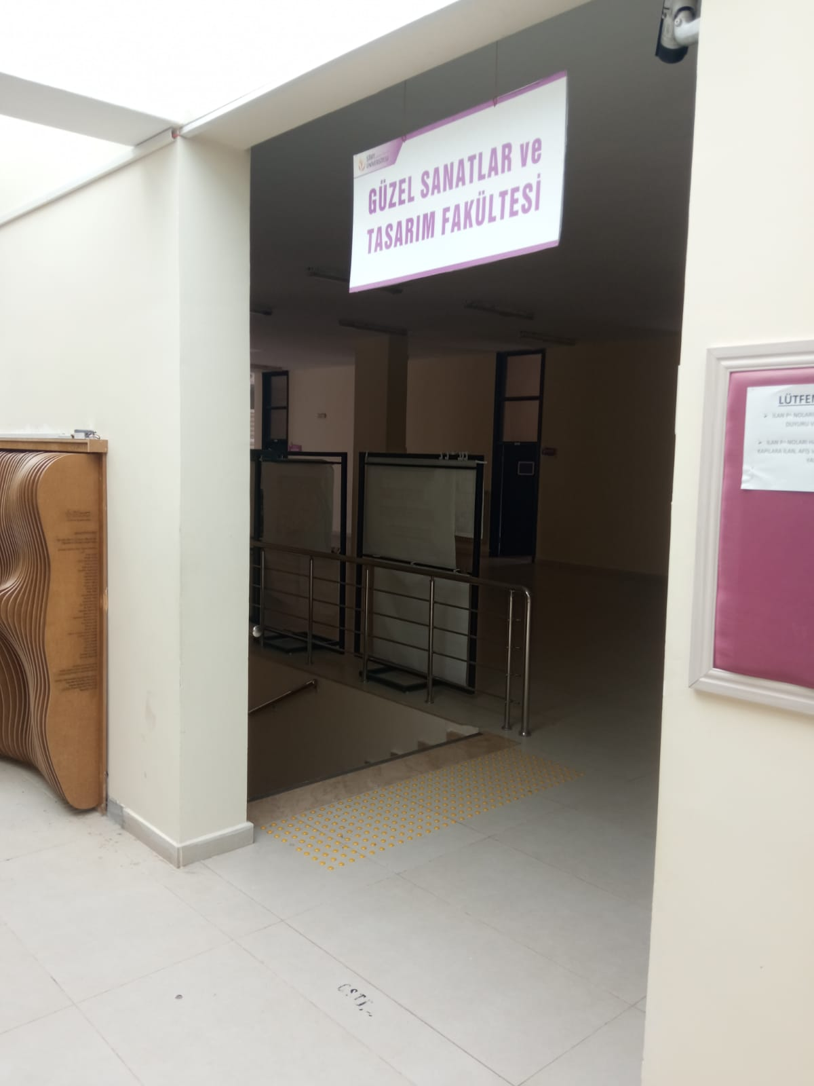
Braille Alfabesi'ne göre yapılan zemin düzenlemeleri.

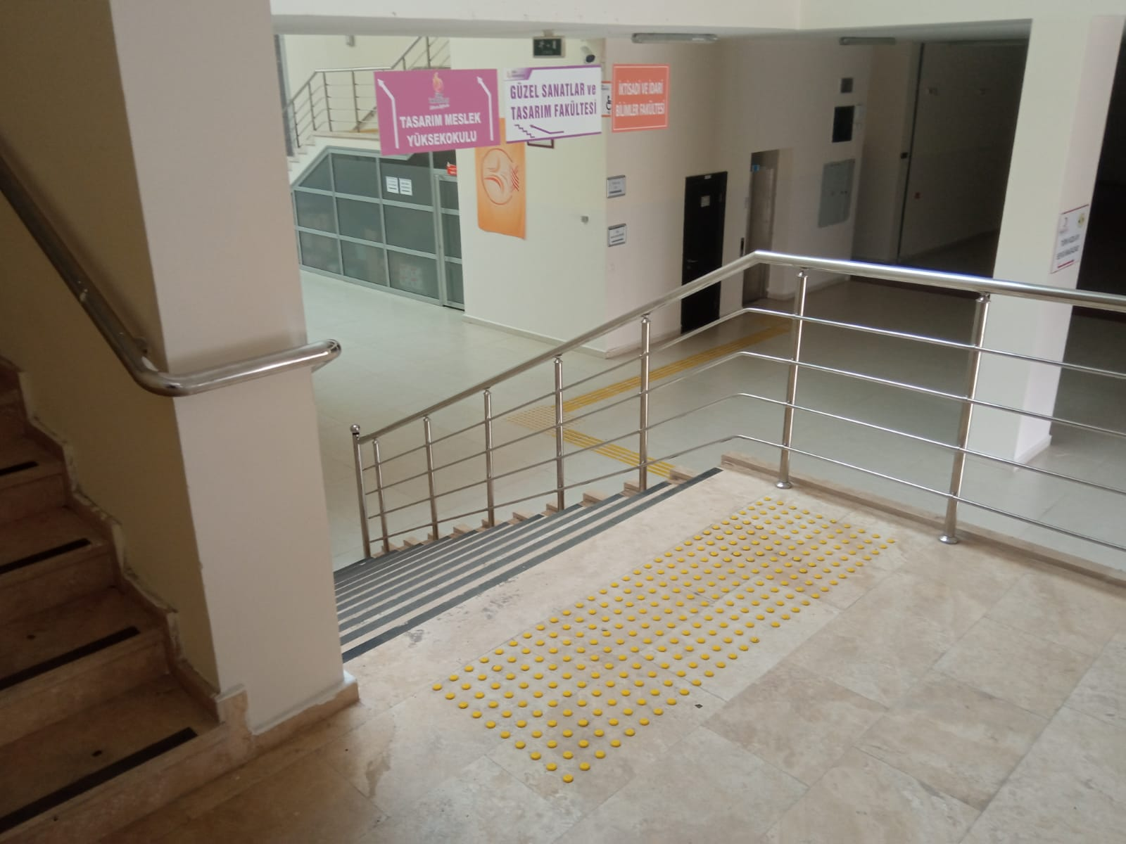

Braille Alfabesi'ne göre yapılan zemin düzenlemeleri.

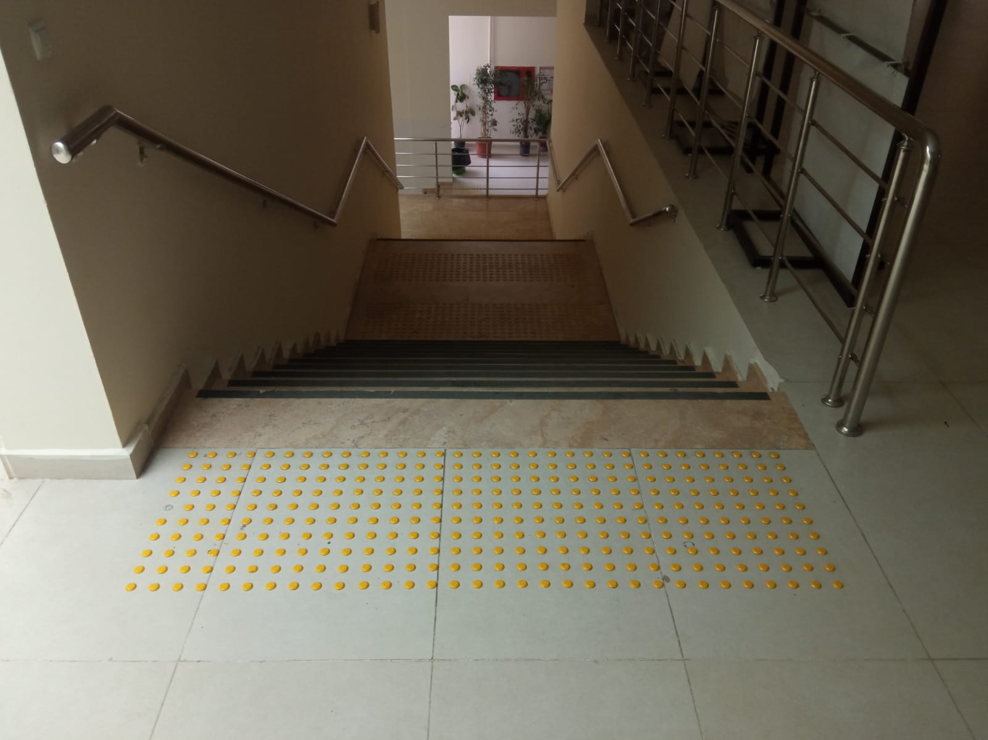

Braille Alfabesi'ne göre yapılan zemin düzenlemeleri.

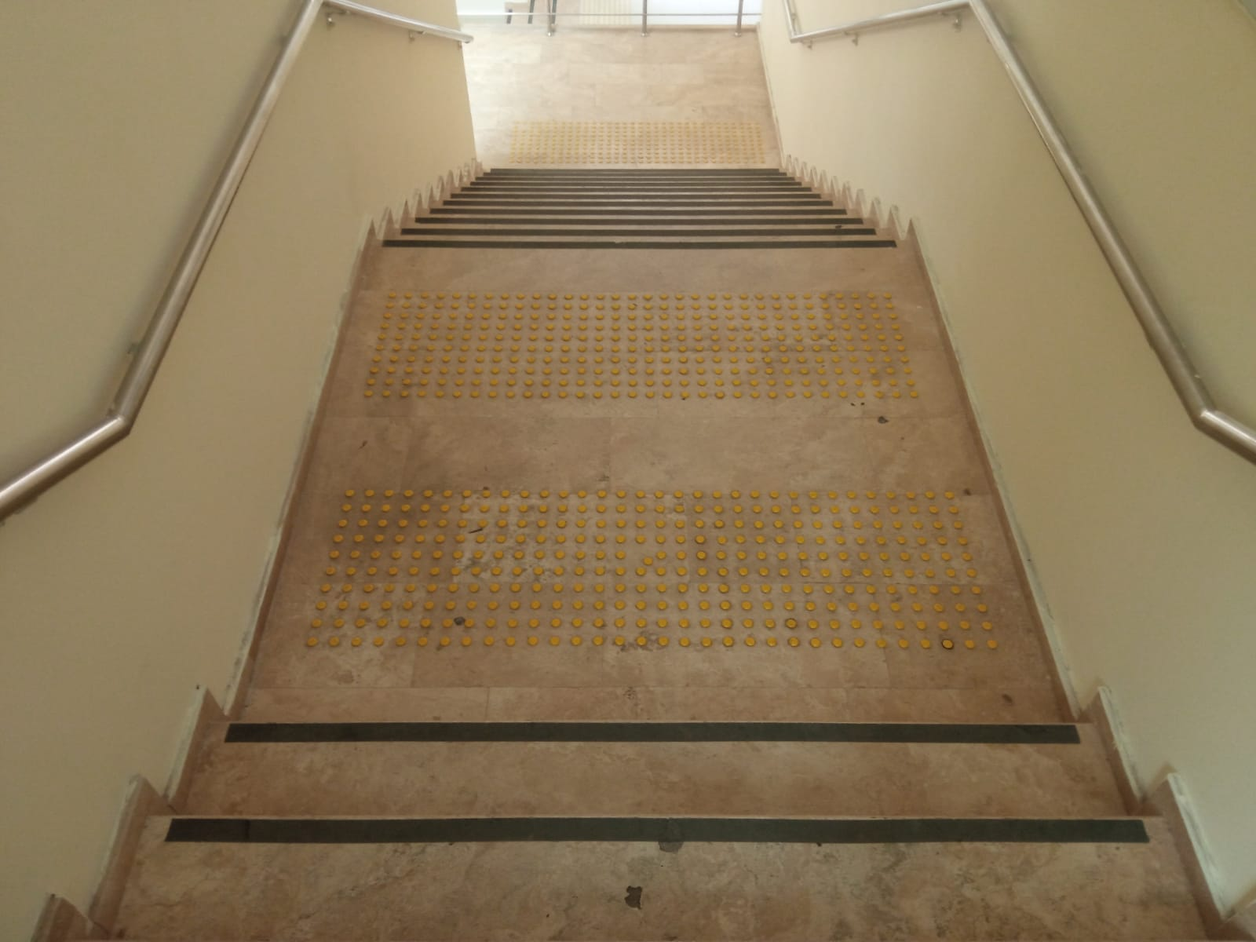
Fakülte katlarını birbirine bağlayan engelli asansörü.

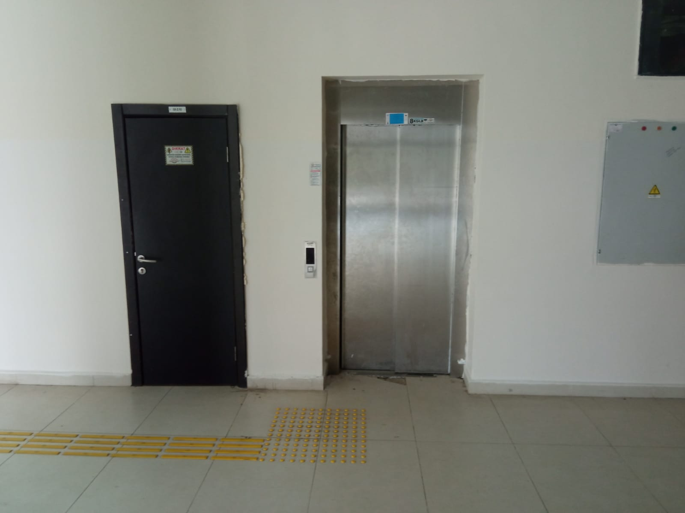

Fakülte katlarını birbirine bağlayan engelli asansörü.

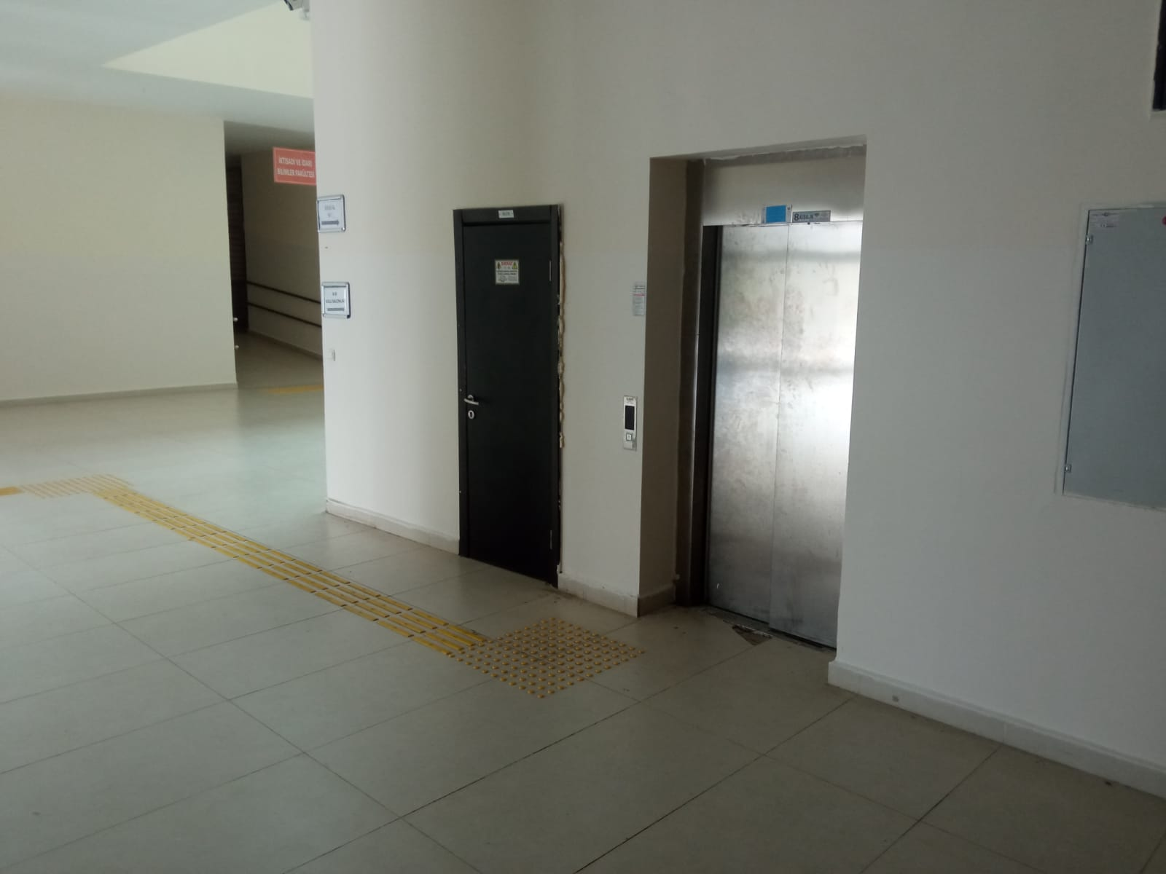

08 Ocak 2026 Tarihi İtibariyle Güzel Sanatlar ve Tasarım Fakültesi Bünyesinde Dezavantajlı Gruplar İçin Yapılmış Düzenlemeler
Fakülte İçerisinde Yer Alan Oda ve Dersliklerde Engelli ve Dezavantajlı Bireyler İçin
Mekan Tabelalarının İlgili TSE Standardında Belirtilen "1.20 m.'den düşük olamaz" İbaresi Çerçevesinde 1.30 m. Kotuna Göre Ayarlanması

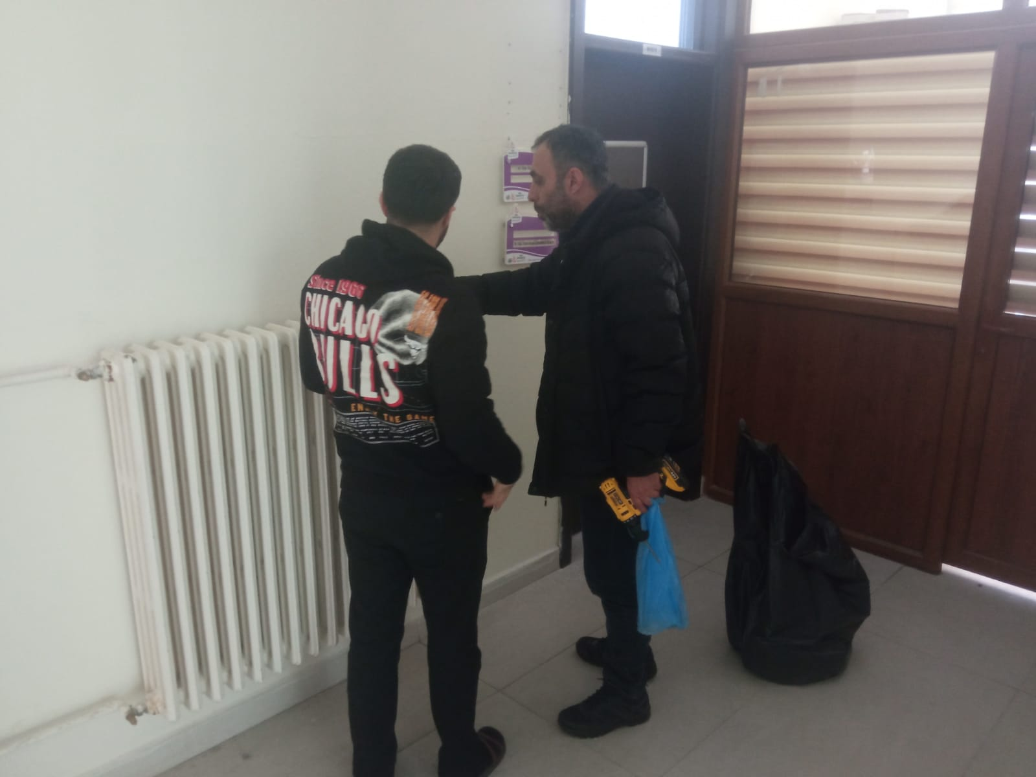
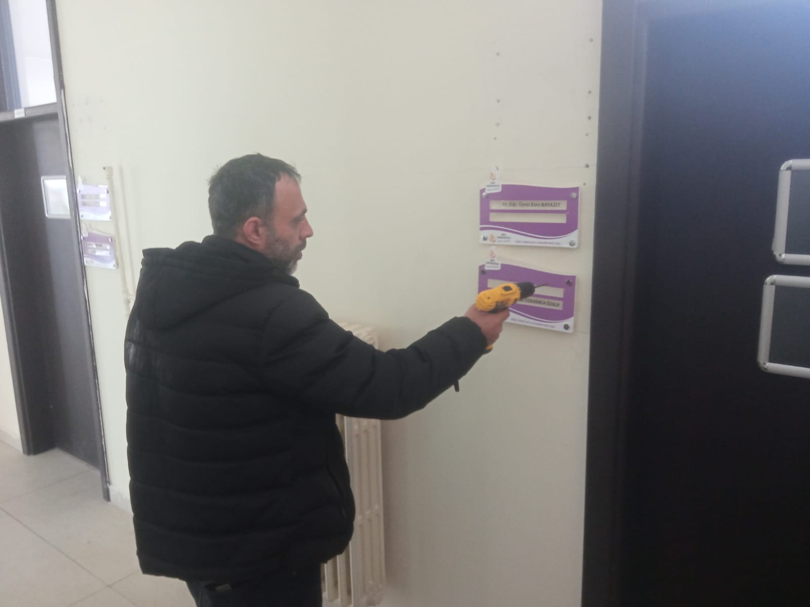

Fakülte İçerisinde Yer Alan Oda ve Dersliklerde Engelli ve Dezavantajlı Bireyler İçin
Mekan Tabelalarının İlgili TSE Standardında Belirtilen "1.20 m.'den düşük olamaz" İbaresi Çerçevesinde 1.30 m. Kotuna Göre Ayarlanması

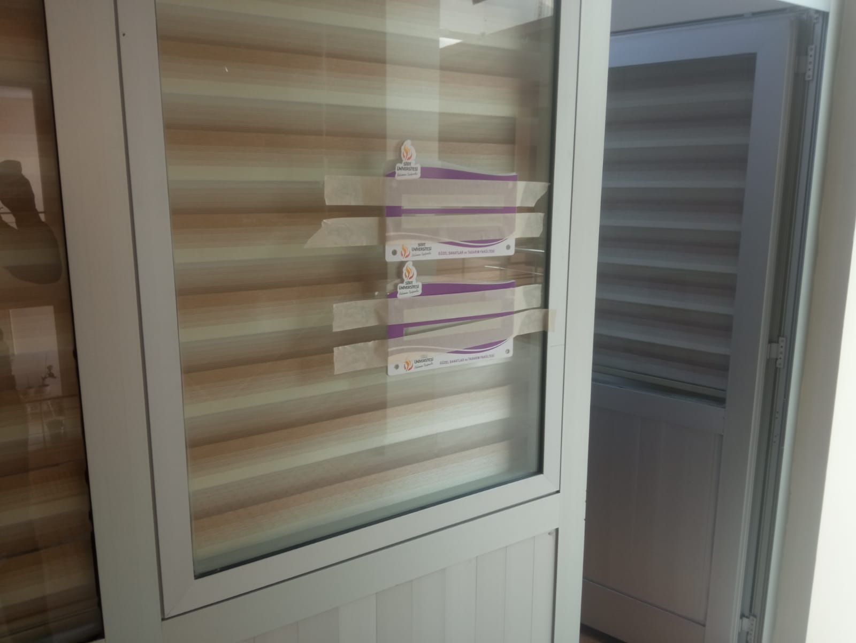

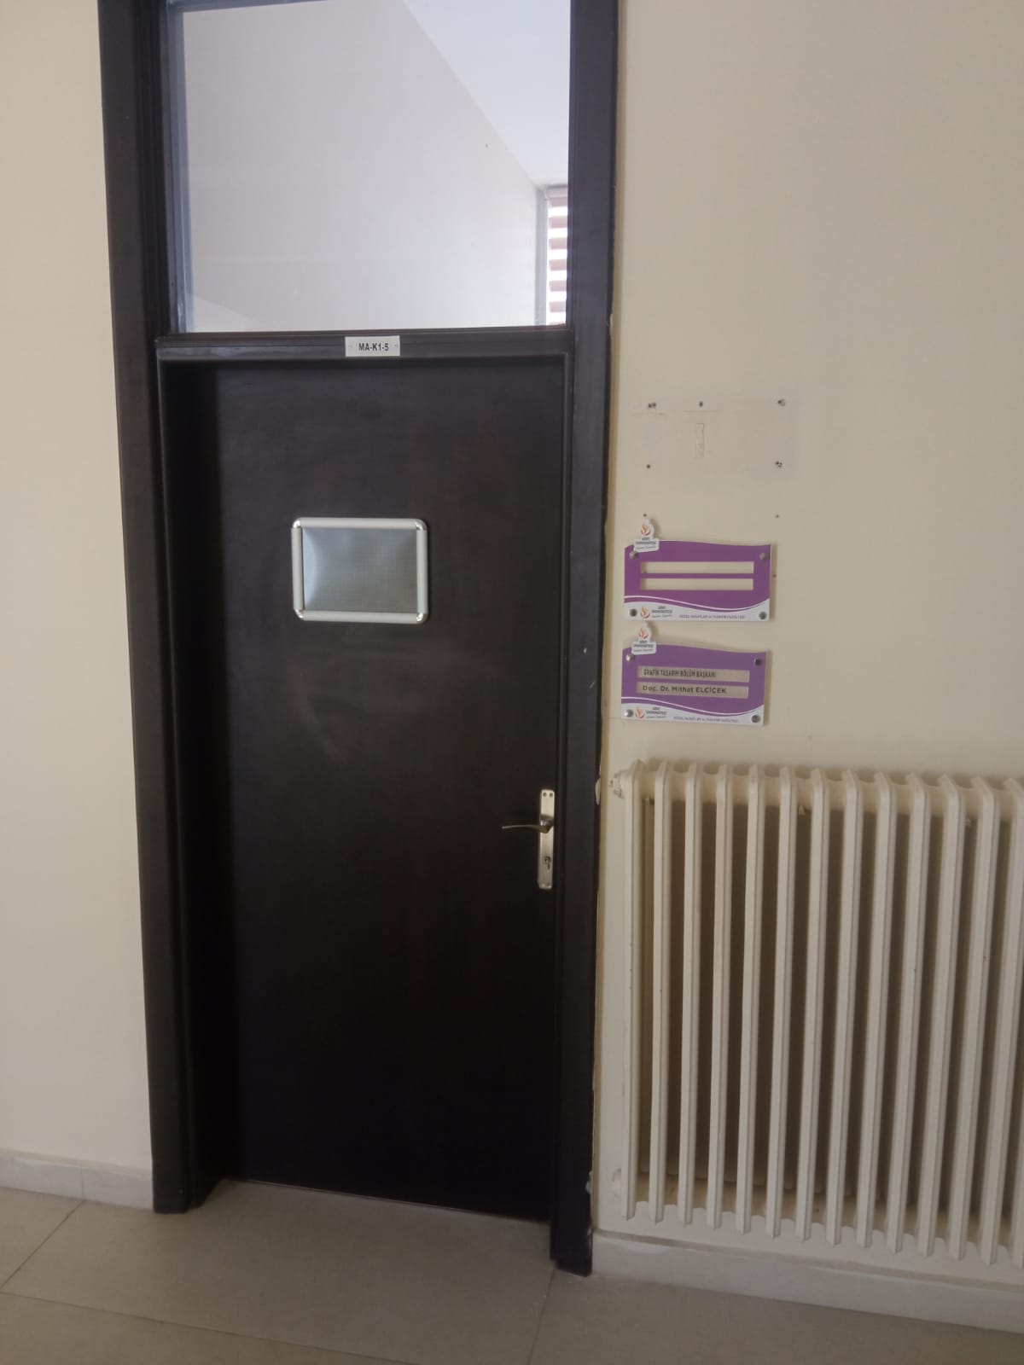

Fakülte İçerisinde Yer Alan Oda ve Dersliklerde Engelli ve Dezavantajlı Bireyler İçin
Mekan Tabelalarının İlgili TSE Standardında Belirtilen "1.20 m.'den düşük olamaz" İbaresi Çerçevesinde 1.30 m. Kotuna Göre Ayarlanması

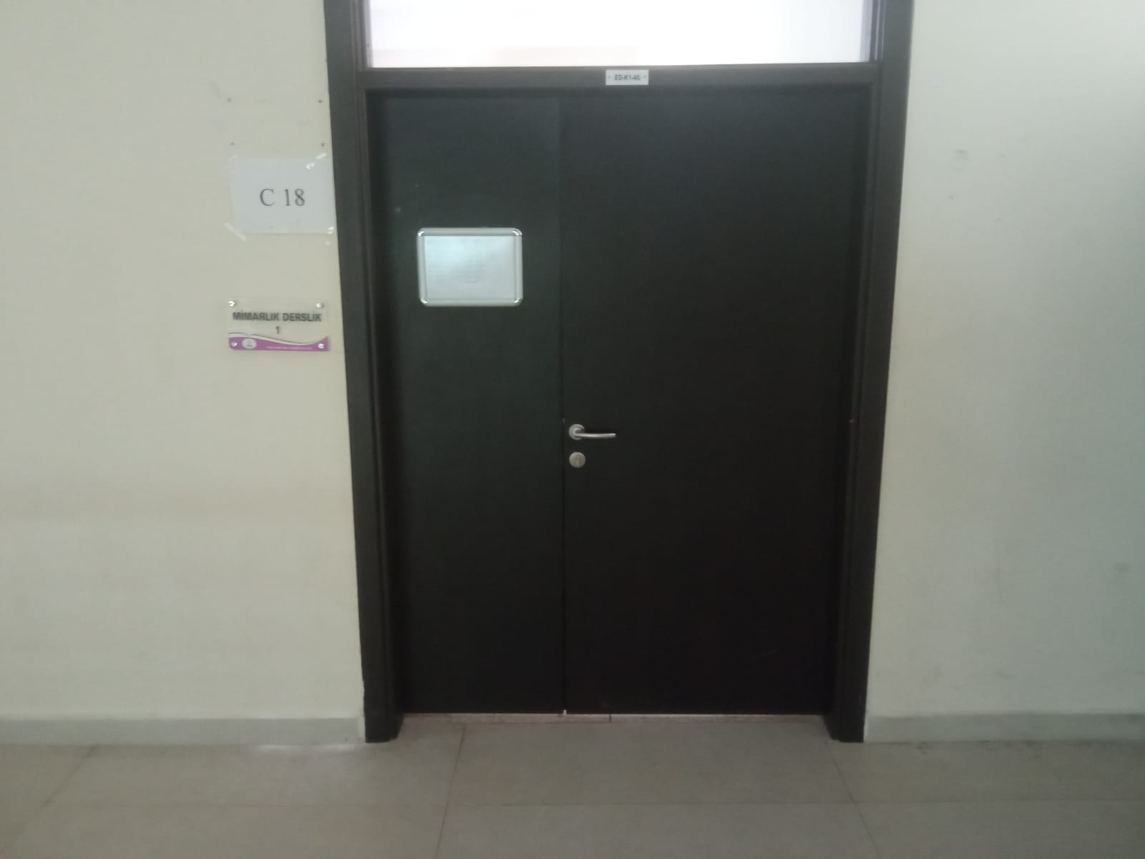

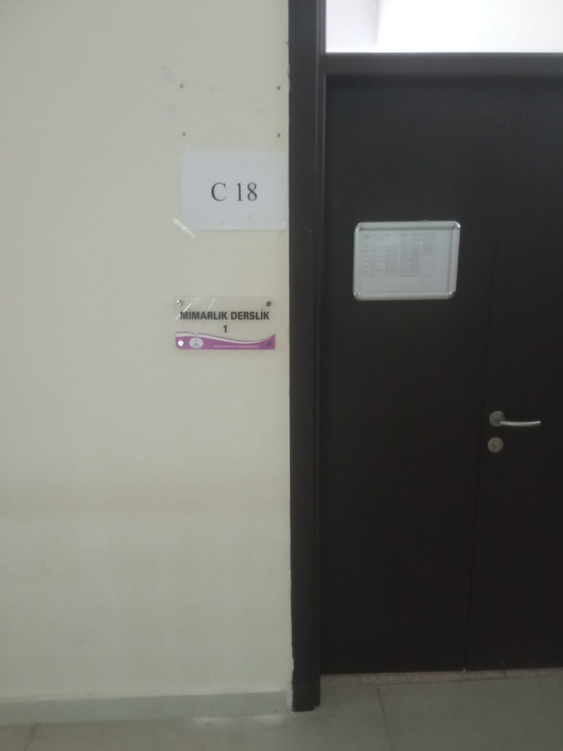

Fakülte İçerisinde Yer Alan Oda ve Dersliklerde Engelli ve Dezavantajlı Bireyler İçin
Mekan Tabelalarının İlgili TSE Standardında Belirtilen "1.20 m.'den düşük olamaz" İbaresi Çerçevesinde 1.30 m. Kotuna Göre Ayarlanması
